**Тема 2. Теория антенн**

**Лекция 8.** Щелевые и многощелевые антенны.

План лекции

1. Щелевые антенны

2. Многощелевые антенны

## Щелевые антенны

### Типы щелевых антенн. Применение принципа двойственности в теории щелевых антенн

Щелевыми называются антенны, в которых электромагнитная энергия излучается и принимается с помощью одной или нескольких щелей, прорезанных в стенках волновода или объемного резонатора. Ширина щелей обычно составляет , а длина .

Как было показано ранее, щели возбуждаются поверхностными токами, протекающими в стенках волновода (резонатора), поэтому при выборе их места расположения необходимо учитывать структуру поверхностных токов и располагать таким образом, чтобы широкая кромка щели пересекалась линией поверхностного тока. В этом случае достигается возбуждение с максимальной интенсивностью.

Щели классифицируются по нескольким признакам:

1) по положению на стенках волновода: поперечные, продольные и наклонные;

2) по направлению излучения: односторонние (рис. 6.1, а) и двусторонние (рис. 6.1, б);

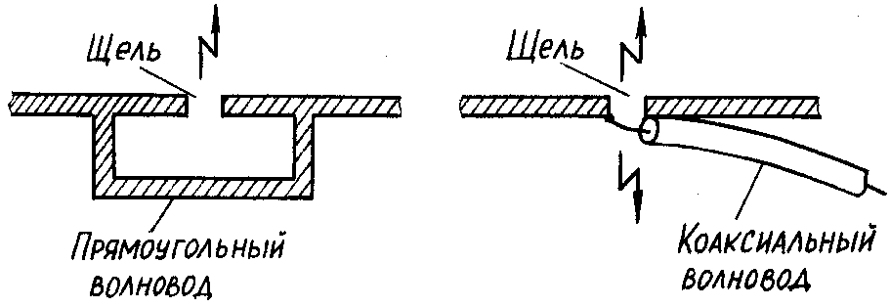

Щель

Щель

Прямоугольный

волновод

Коаксиальный

волновод

а б

Рисунок 6.1

3) по форме: прямолинейные, уголковые, крестообразные, гантелевидные, кольцевые.

Широкое распространение в антеннах получили прямолинейные щели, реже используются крестообразные. Последние обычно рассматривают как совокупность двух прямолинейных щелей, расположенных перпендикулярно. Наибольший интерес для теории и практики представляет нахождение поля излучения прямолинейной щели.

Поле может быть определено путем решения системы уравнений Максвелла. Однако эта процедура существенно упрощается, если применить принцип двойственности, который вытекает из симметрии уравнений Максвелла:



Для того, чтобы им воспользоваться, рассмотрим полуволновый симметричный металлический вибратор, имеющий форму бесконечно тонкой пластинки шириной *d,* и прямоугольную щель таких же размеров, прорезанную в бесконечном металлическом листе (рис. 6.2).

Пусть по вибратору протекает ток. Принимая *,* будем считать, что ток распределен по синусоидальному закону.

Рассматривая структуру магнитного поля вблизи вибратора, выразим ток в нем по закону полного тока:

 (6.1)

В непосредственной близости от вибратора выберем контур, охватывающий его, в каждой точке которого ****. Тогда решение интеграла (6.1) примет вид

 (6.2)

Составляющая поля  так же, как и ток, распределена вдоль вибратора по синусоидальному закону. На остальной воображаемой поверхности, в которой лежит вибратор,  и вектор  нормален к поверхности (рис. 6.2, а).

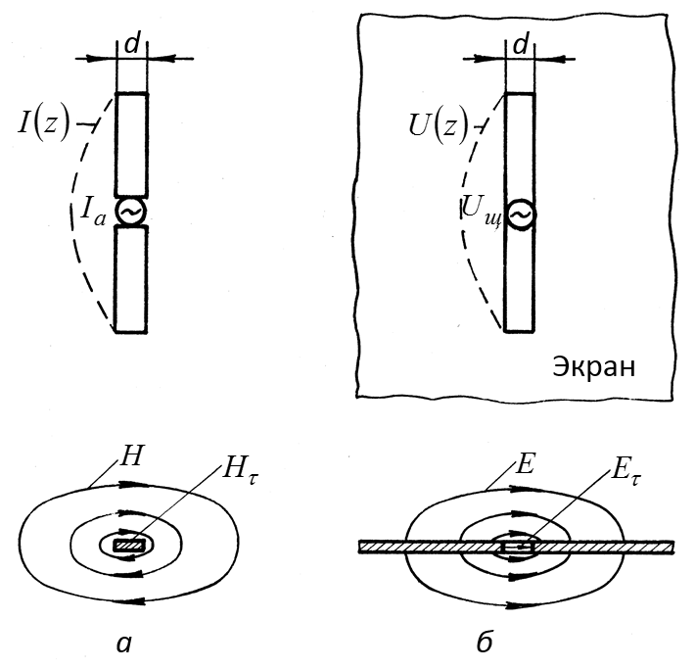

Рисунок 6.2

Рассмотрим щелевой излучатель. Пусть между краями щели напряжение равно . Касательная составляющая электрического поля щели  так же, как и напряжение, распределена вдоль ее оси по синусоидальному закону и равна

 (6.3)

Считая, что проводимость металлического экрана, в котором прорезана щель, равна бесконечности,  на его поверхности равна нулю, т. е. вектор  нормален к экрану (рис. 6.2, б).

Сравнивая структуры электрического поля щели и магнитного поля вибратора на рис. 6.2, приходим к выводу о том, что граничные условия для магнитного вектора в случае вибратора и для электрического вектора в случае щели одинаковы, т. е. конфигурации силовых линий этих полей совпадают. Поэтому вибратор считают вибраторным аналогом щелевого излучателя, а щель – щелевым аналогом вибратора. Следовательно, к ним применим принцип двойственности, который позволяет по известным электрическим параметрам вибратора найти электрические параметры его щелевого аналога и наоборот.

### Поле излучения и диаграмма направленности прямолинейной щели

Применим принцип двойственности для определения поля излучения щелевой антенны длиной . С этой целью воспользуемся выражением, описывающим электрическое поле вибратора, полученным ранее

 (6.4)

Магнитное поле вибратора в свободном пространстве найдем из соотношения



Следовательно,



Подставим значение из выражения (6.2)

 (6.5)

Для нахождения поля излучения щелевого аналога вибратора заменим в соответствии с принципом двойственности  и  соответственно на  и 



С учетом выражения (6.3) получим

 (6.6)

где  – напряжение в точках питания щели.

Напряженность магнитной составляющей поля можно определить через волновое сопротивление свободного пространства:

. (6.7)

Полученные таким образом выражения (6.6) и (6.7) являются решением задачи излучения прямолинейной щели.

Поскольку вибратор и щель – аналоги, проведем сравнительный анализ полученных для них решений.

На основании полученных выражений построены диаграммы направленности щелевой антенны (рис. 6.3, а) и симметричного вибратора (рис. 6.3, б). Из сравнения диаграмм следует, что они практически совпадают. Отличие состоит лишь в том, что щелевая антенна не излучает в узком секторе вдоль металлической поверхности, в которой прорезана щель.

Анализ пространственного расположения векторов составляющих электромагнитного поля (рис. 6.4) позволяет заключить, что плоскости поляризации вибратора и щели взаимно перпендикулярны. Это необходимо учитывать при их совместном использовании.

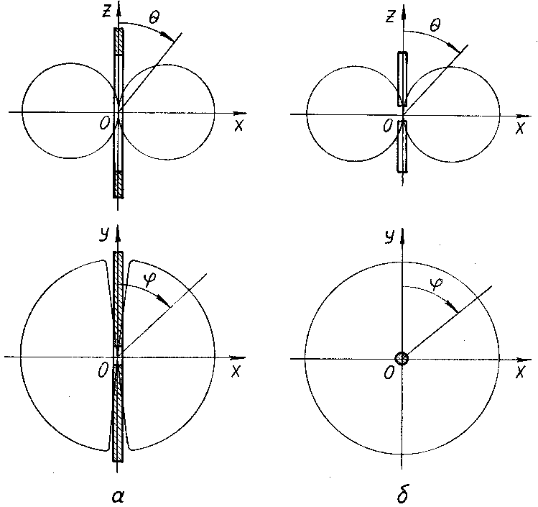

*Z*

*Z*

*X*

*X*

*0*

*0*

*θ*

*θ*

*Y*

*Y*

*X*

*X*

*0*

*0*

*φ*

*φ*

*а б*

Рисунок 6.3

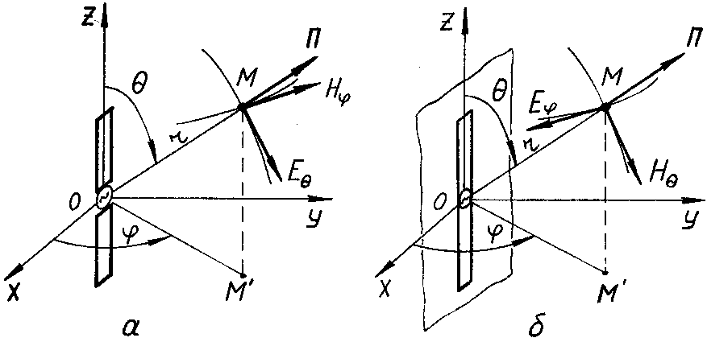

*Z*

*Z*

*Y*

*Y*

*0*

*0*

*X*

*X*

*θ*

*θ*

*φ*

*φ*

*M*

*M*

*П*

*П*













*r*

*r*

*а б*

Рисунок 6.4

### Параметры щелевых антенн

Рассмотрим основные параметры щелевой антенны, среди которых одним из важных является мощность излучения. Ее определяют путем интегрирования плотности потока излучаемой мощности по поверхности сферы, окружающей антенну:



В результате решения интеграла получается выражение

 (6.8)

из которого следует, что излучаемая мощность зависит как от амплитуды приложенного к щели напряжения, так и от соотношения между длиной щели и .

Для определения сопротивления излучения можно воспользоваться методом сравнения, при котором будем полагать, что вибратор и щель имеют одинаковые размеры и создают в точке наблюдения одинаковые напряженности поля. В связи с этим приравняем .

.

 или . (6.9)

Поскольку напряженности поля оба излучателя в точке наблюдения создают одинаковые, то и излучаемые ими мощности также одинаковы

,

. (6.10)

Подставив соотношение (6.9) в формулу (6.10) получим выражение, позволяющее по известному сопротивлению излучения вибратора рассчитать сопротивление излучения двухсторонней щели

.

Для случая полуволновых вибратора и щели () сопротивление излучения щели составляет . Если щель односторонняя то .

Для вычисления коэффициента направленного действия щелевой антенны воспользуемся известным выражением

 (6.11)

Определим числитель и знаменатель выражения (6.11):



Из выражения (6.6) подставим 

 (6.12)

Знаменатель формулы (6.11) выразим следующим образом:

 (6.13)

Подставляя выражения (6.12) и (6.13) в формулу для КНД (6.11), получим

 (6.14)

В частном случае для полуволновой двухсторонней щели



Для односторонней щели .

Поскольку щель и вибратор обладают одинаковыми характеристиками направленности, вибратор также имеет .

## Многощелевые антенны

### Принцип построения многощелевых антенн

Ранее было показано, что одиночная щель имеет такие же направленные свойства, как и одиночный вибратор, т. е. является слабонаправленным излучателем. Для получения остронаправленных антенн одиночные щели объединяют в систему, которая создается на поверхности волновода. Наибольший интерес представляют многощелевые антенны, возбуждаемые поверхностными электрическими токами, протекающими в стенках прямоугольного волновода.

Направление и величина вектора плотности поверхностных токов определяется выражением

 (6.15)

где  – вектор нормали к стенке волновода;  – вектор напряженности магнитного поля, касательный к поверхностистенки волновода.

При распространении в прямоугольном волноводе волны основного типа *Н*10 вектор  имеет две составляющие:

 (6.16)

где  – максимальное значение амплитуды напряженности поля в центре волновода;  – коэффициент пропорциональности.

Используя выражения (6.15) и (6.16), можно построить эпюры распределения поверхностных токов в стенках прямоугольного волновода. В частности, на рис. 6.5 показано поперечное сечение прямоугольного волновода, а также распределение составляющей плотности поверхностного тока  обусловленного касательной к поверхности стенки составляющей магнитного поля . В этом случае продольная составляющая плотность тока  имеет максимум в середине широкой стенки волновода. Направления токов на верхней и нижней стенках противоположны.

Составляющая поля  возбуждает поперечные токи (рис. 6.6), которые на узких стенках постоянны, а на широких – максимальны у ребер волновода и равны нулю в центре.

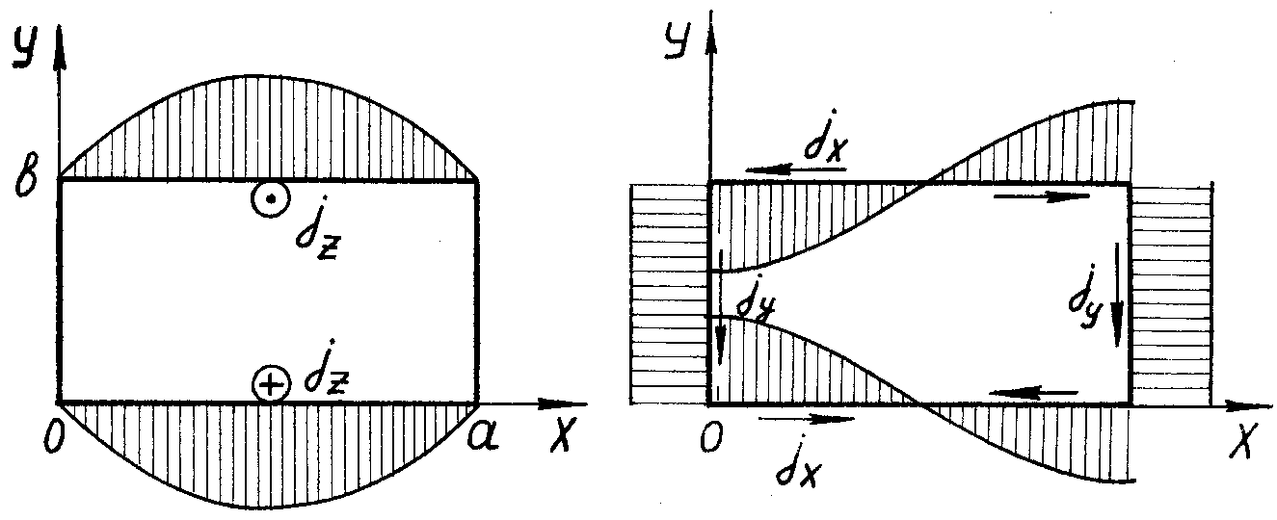

Рисунок 6.5 Рисунок 6.6

Учитывая распределения амплитуд токов (рис. 6.5, рис. 6.6), выбирают места расположения щелей на стенках волновода таким образом, чтобы они возбуждались с заданной интенсивностью. Например, для максимального возбуждения поперечной щели (продольными токами) ее необходимо расположить в центре широкой стенки. Продольная щель сильнее возбуждается (поперечными токами) вблизи ребер волновода на широкой стенке. По мере приближения к центру щель возбуждается слабее.

Воспользовавшись структурой поверхностных токов в стенках при волне *Н*10, можно показать варианты расположения щелей на широкой, узкой или торцевой стенках волновода (рис. 6.7). Щель следует прорезать в местах пучностей линий тока, причем ее широкая кромка должна быть перпендикулярной поверхностному току. Наклонное расположение щели уменьшает амплитуду поля излучаемой волны. При создании многощелевой антенны положения щелей нужно выбирать с учетом их синфазного возбуждения.

Щель, прорезанная в стенке волновода, представляет для него нагрузку и влияет на режим его работы, так как часть идущей по волноводу энергии излучается, а часть отражается, как и всякой неоднородностью. Это влияние учитывается представлением щели в виде входной проводимости и входного сопротивления.

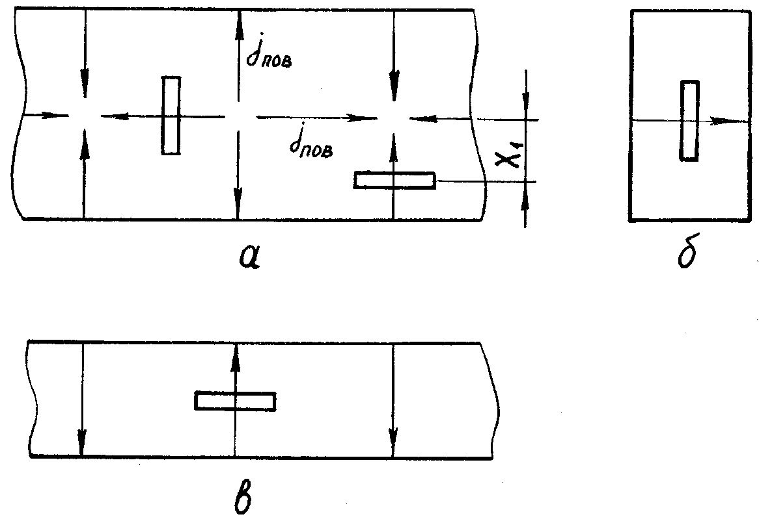

Рисунок 6.7

Поперечная щель прерывает линии продольной составляющей поверхностного тока (как будто включается в разрыв проводника), поэтому ее характеризуют входным сопротивлением.

Продольная щель прерывает линии поперечной составляющей поверхностного тока, что эквивалентно параллельному включению в волновод некоторого сопротивления. В связи с этим ее характеризуют входной проводимостью.

Нормированная входная проводимость и сопротивление резонансных продольной и поперечной щелей рассчитываются по приближенным формулам:

 (6.17)

 (6.18)

где  – расстояние от середины широкой стенки волновода до центра щели.

Теперь, когда известны возможные варианты расположения щелей и распределения амплитуд токов их возбуждающих, перейдем к рассмотрению многощелевых антенн стоячих и бегущих волн.

### Щелевые антенны стоячих и бегущих волн

Волноводные и коаксиальные многощелевые антенны могут возбуждаться полем как бегущей, так и стоячей волны. В первом случае расположение щелей строго не ограничивается, так как они последовательно возбуждаются полем бегущей волны (пучностями поля). Во втором случае, т. е. в случае стоячей волны, места прорезания щелей должны выбираться там, где имеют место пучности поверхностных токов стоячей волны. Отсюда вытекают конструктивные особенности этих типов антенн.

Антенна бегущей волны должна быть нагружена на согласованную нагрузку (поглощающую). Мощность при передаче или приеме, в случае полного согласования между нагрузкой и линией передачи, делится между ними поровну, т. е. половина излучаемой (принимаемой) мощности поглощается, что существенно снижает КПД антенны. Однако она может работать в довольно широкой полосе частот.

Антенны стоячих волн с энергетической точки зрения более выгодны, но они обладают узкой полосой пропускания. Для создания режима стоячих волн достаточно замкнуть торцы волновода поршнями и, изменяя их положение, добиться максимальной интенсивности излучения.

Щелевые антенны стоячих и бегущих волн в ряде литературных источников получили название резонансных и нерезонансных антенн соответственно. Рассмотрим более подробно каждый из этих видов.

Резонансными называются антенны, у которых расстояние между щелями и их расположение обеспечивают синфазность возбуждения.

Синфазное возбуждение можно осуществлять двумя способами.

1. Выбрать расстояние между соседними щелями , равное , и расположить щели идентично по стенке волновода (рис. 6.8). Такие антенны называются прямофазными. Недостатком их является наличие побочных главных максимумов, т. к. .

2. Можно выбрать расстояние между щелями , равное , а дополнительный сдвиг фаз на  обеспечить за счет пространственного расположения щелей (рис. 6.9). Такие антенны называются переменнофазными. Их основное достоинство – малое расстояние между щелями, что позволяет разместить большее их количество на одинаковой длине волновода и тем самым устранить побочные главные максимумы.

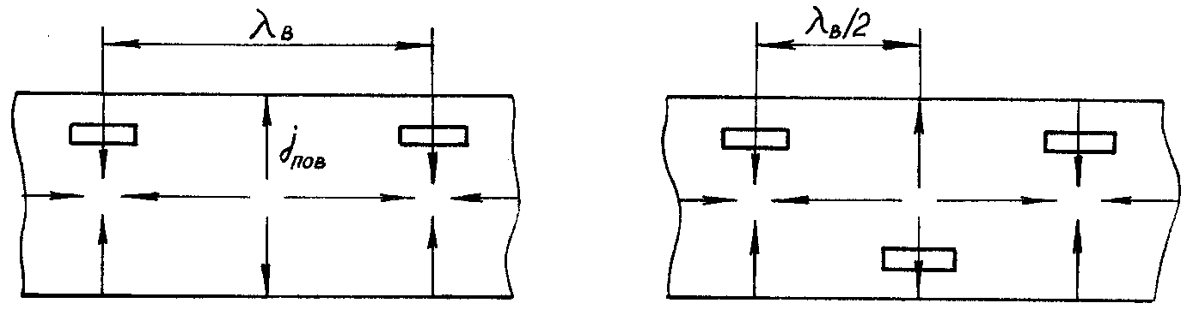

Рисунок 6.8 Рисунок 6.9

Один из вариантов построения резонансной многощелевой антенны показан на рис. 6.10. Для создания в ней режима стоячей волны концы волновода закрыты поршнями, а возбуждается волна *Н*10 с помощью штыря.

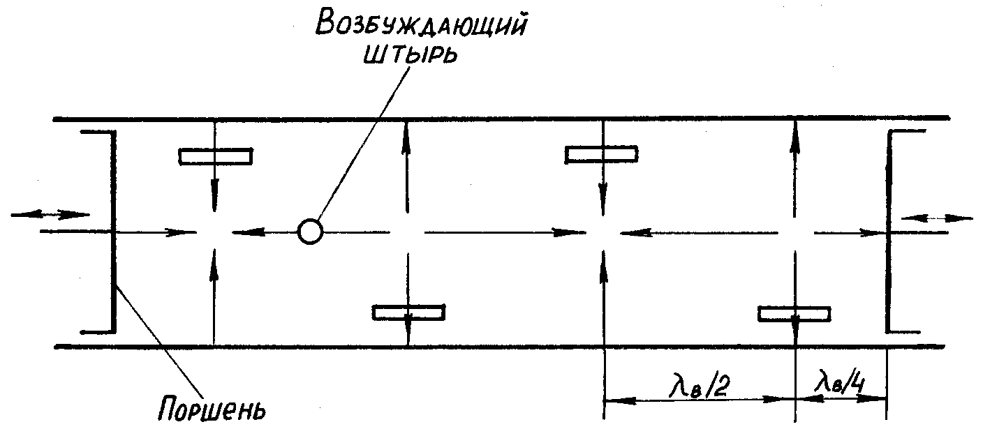

Рисунок 6.10

Расстояние от продольной щели до поршня должно быть кратным нечетному числу отрезков 



а от поперечной – кратно целому числу полуволн



Наиболее удобной является антенна с продольными щелями в широкой стенке волновода, так как расстояние между щелями  обеспечивает отсутствие дифракционных максимумов. Необходимое амплитудное распределение может быть достигнуто путем прорезания каждой следующей щели на определенном расстоянии от средней линии широкой стенки волновода. При этом следует помнить о том, что поперечные составляющие токов в стенке волновода больше у ребер и стремятся к нулю у средней линии широкой стенки.

Недостаток таких антенн заключается в узкой полосе пропускания



Это объясняется тем, что отражения от щелей, расположенных на расстояниях , складываются в фазе и тогда при небольшом изменении частоты нарушается согласование антенны с питающим волноводом, мощность излучения падает.

Нерезонансными называются антенны, у которых расстояния между щелями меньше или больше . К ним применима теория антенных решеток, в силу которой при  положение максимумов диаграммы направленности находится с помощью выражения

 (6.19)

Если расположение щелей выполнено в «шахматном порядке», положение максимума ДН определяется из формулы

 (6.20)

Если , то  т. е. отклонение диаграммы происходит в сторону распространения волны в питающем волноводе (рис. 6.11, а).

Если , то , т. е. отклонение диаграммы происходит в сторону, противоположную распространению волны в волноводе (рис. 6.11, б).

Обычно величину  выбирают в пределах от 0,25 до 0,8.

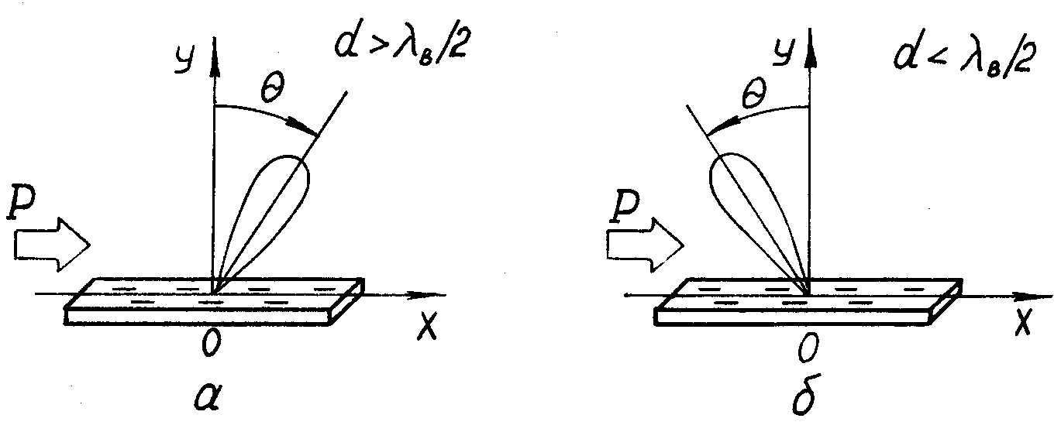

Рисунок 6.11

Отраженная от конца волновода волна приводит к появлению паразитного лепестка, расположенного симметрично основному относительно нормали. Для его устранения в конце волновода устанавливается поглощающая нагрузка, где теряется 5–20 % входной мощности антенны.

Нерезонансные антенны обладают лучшими диапазонными свойствами, так как у них , поэтому отражения от отдельных щелей складываются не в фазе и, в некоторой полосе частот, в значительной мере компенсируют друг друга.

Из формул (6.19) и (6.20) следует, что, изменяя длину волны, можно управлять положением максимума диаграммы направленности в пространстве. Это объясняется тем, что при перестройке частоты изменяется  и , что, в свою очередь, приводит к изменению фазового распределения и, соответственно, положения главного максимума .

Если в процессе отклонения диаграммы возникает ситуация, что , отражения от щелей суммируются в фазе, в волноводе возникает отраженная волна, растет КСВ, мощность излучения падает, так как нарушается согласование генератора с нагрузкой. Это явление получило название эффекта нормали. Его можно устранить ограничением сектора отклонения диаграммы. Поскольку это не желательно, применяют метод согласования каждой щели с волноводом с помощью отдельных штырей.

Недостатком нерезонансных щелевых антенн является уменьшение интенсивности возбуждения щелей по мере приближения к нагрузке (волна затухает). Для устранения этого недостатка щели в волноводе нарезают на различном расстоянии от средней линии широкой стенки волновода (рис. 6.12).

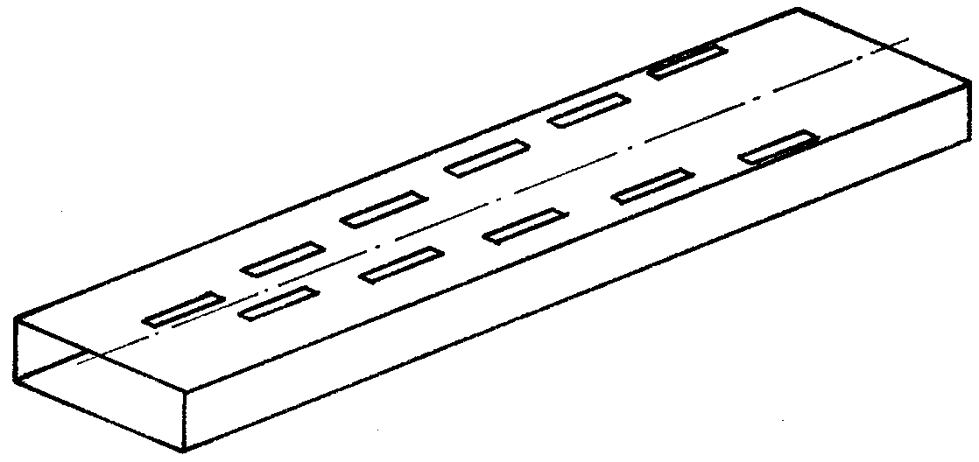

Рисунок 6.12

В начальной части волновода, когда уровень распространяющейся энергии велик, щели близки к средней линии и возбуждаются менее интенсивно. По мере приближения к нагрузке щели смещаются к ребрам волновода, где они возбуждаются максимально. Таким образом, можно добиться равноамплитудного распределения вдоль всей антенны.

Многощелевые антенны находят применение в качестве бортовых антенн летательных аппаратов, поскольку они имеют невыступающую конструкцию и потому не нарушают аэродинамику. Наряду с этим они могут входить в состав более сложных антенн.

### Конструкция антенны бегущих волн на открытом Ш-образном волноводе

В данной антенне использован принцип построения многощелевых антенн бегущих волн. Разница заключается лишь в использованном волноводе. Вместо волновода прямоугольного сечения применен Ш-образный волновод в режиме бегущих волн (рис. 6.13), для чего на его конце установлена согласованная нагрузка.



Рисунок 6.13

В каждом сечении волновода электрическое поле в верхней и нижней частях излучают противофазные волны, в результате чего они друг друга компенсируют и излучение в пространстве отсутствует. Для того, чтобы излучение возникло необходимо нарушить симметрию полей в верхней и нижней частях волновода. С этой целью в донной части волновода делаются углубления − щели, имеющие резонансный размер, равный половине длины волны. В результате поле в щелях значительно возрастает (рис. 6.14).



Рисунок 6.14

Поскольку щели располагаются в «шахматном порядке» они возбуждаются синфазно, и антенна излучает энергию в пространство.